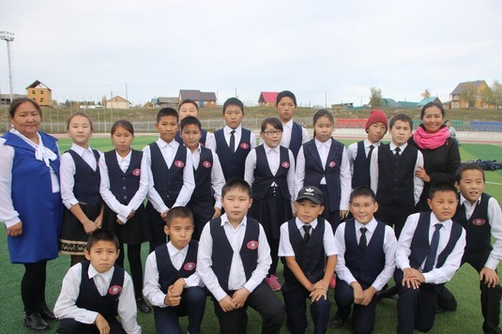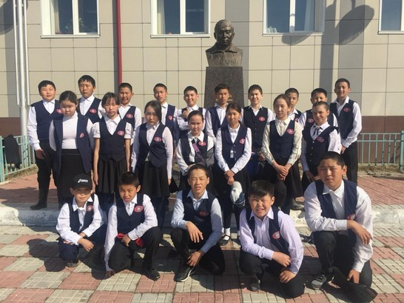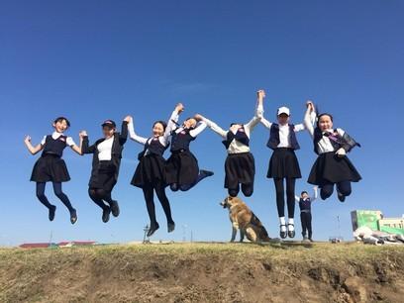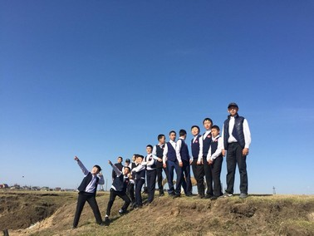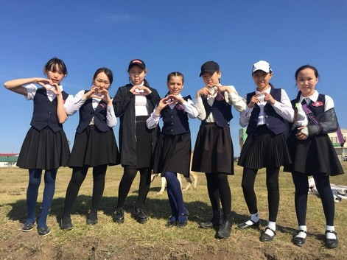
ГБОУ РС(Я)
«ЧРССШИОР им.
Д. на»
7 «а» класс
Отряд им. Иллариона Георгиевича Федосеева— первый чемпион мира среди юношей, мастер спорта СССР, Почетный гражданин Таттинского улуса
Классный руководитель:
Николаева Туйаара Михайловна
Воспитатель: Петрова Люция Станиславовна
Тренер: Сысолятин Игнат
Дьол, көҥүл, норуот иһин Күүс кыайарынан,
сүрэх
баҕатынан үөрэнэргэ—сайдарга бэлэммин!
Дмитрий Петрович Коркин
В классе 22 ученика, из них 7 девочек и
15 мальчиков. Так как школа является республиканской, в классе учатся дети из
6
разных
улусов
республики:
Чурапчинский – 15, Таттинский – 1,

Амгинский – 1, Жиганский – 2,

Анабарский – 1, Оймяконский – 2.
Помимо
этого
школа
является
спортивной, поэтому каждый ученик профессионально занимается спортом: вольная борьба – 9, легкая атлетика – 2, шашки – 2, волейбол – 2, пулевая стрельба – 3, акробатика – 1, стрельба из
л

Традиции класса:

Каждый год в классном коллективе отмечаем дни
рождения одноклассников Осенью и весной любим отдыхать
П.Корки
на природе
В конце каждого полугодия
подводим итоги, награждаем отличившихся учеников
Устраиваем тимуровские работы, помогаем пожилым по хозяйству
Чествуем победителей и призеров
соревнований, олимпиад, научно—практических
конференций
Каждый год классом устраиваем фотосессии
Михайлович
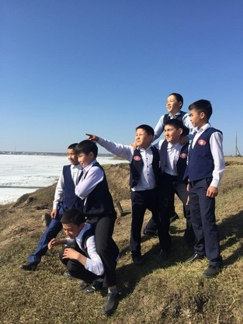
Каждый год на день матери, день защитников отечества и 8 марта устраиваем концерт для родителей.
ука – 3.

Успеваемость класса:
Орган самоуправления класса:

Староста—Петров Дьулуур Зам.старосты—Петрова Гюнай Командир—Иванов Артем
Учебный сектор—Максимова Аина, Окорокова Ньургуяна
Спортивный сектор—Халгаев Арсен, Явловский Дамир, Макарцов Владик
Культ—массовый сектор— Куприянова Лера, Пестерева нелли, Софронов Ньургун, Канаев Алеша, Егоров Максим, Иванов Айсен
Хозяйственный сектор—Саввин Хрисанф, Максимов Володя, Окоемов Игорь
Редколлегия—Спиридонова Анита, Катакинова Лея, Корякин Витя, Егоров Дьулус, Попов Робер
Цветовод—Канаев Андрей

Уче бны й год
Успевае мость
Качест во знаний
Количе ство отличн иков
Количе ство хорош истов

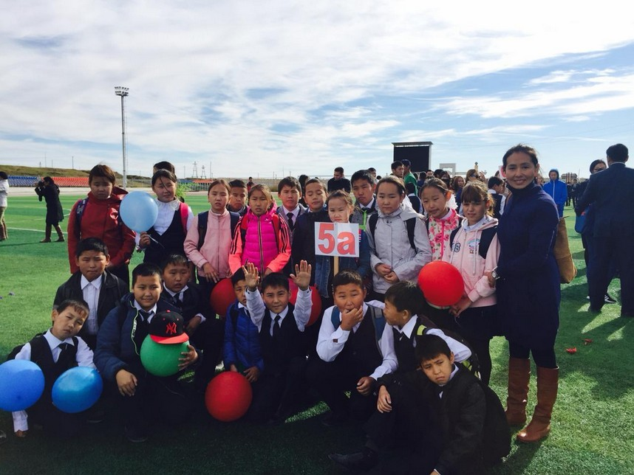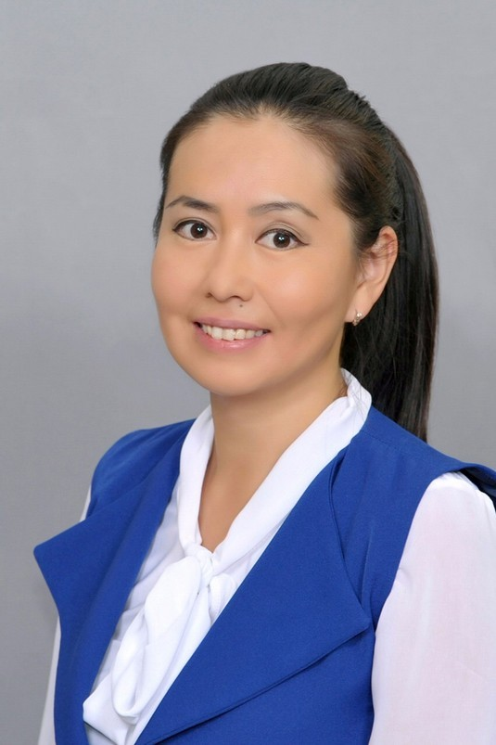

Классный руководитель Ф.И.О.: Николаева Туйаара Михайловна
Специальность: учитель математики
Категория: высокая Стаж: 13 лет Награды:
Благодарственные письма за одготовку учеников к олимпиадам
Почетная грамота за активное участие в жизни школы
Благодарственное письмо от председателя федерации профсоюзов республики
2016
- 2017
2017
- 2018
2018
- 2019 (1п)
100% 71,3 3 16

100% 71,8 4 15

100% 72,3 5 15

